1 день 1 часть

00:06 **Совершенство** – это то, что достигли на данный момент, вершина предела, но независимо от оценки. На данный момент совершенны.

00:09 Как определить, распознать Совершенство?

00:13 Распознание, где мы, зависит от Частностей. Позиция Наблюдателя: где я в мире? Чему соответствую в мире?

00:15 Ментальный тип деятельности – собрать базу данных и соединить её.

00:20 Есть цельные эманации Отца, есть различение огненности и материальности. Четверица: огонь-огонь, огонь-материя, материя-огонь, материя-материя. Дао

00:30 Синтезы (МФЧС) – творение нас Отцом.

00:37 Основы (от вещества до времени) и начала (от поля до огня) в материи.

00:40 О переходе на 64 вида материи

00:42 О цифровых оболочках организации материи. Взаимосвязь математики и истории.

00:45 Человечество получает задание от Отца развивать примерно 1000 лет новый параметр, начало, состояние, в 5 расе это был дух.

00:50 Наблюдать можем только то, что внешне для нас. Позиция наблюдателя описывает материю: Планета-Солнечная Система-Галактика-Метагалактика. Сейчас можно смотреть с Планеты за пределами Планеты, кто стяжал служение в ИВДИВО с фиксацией в Высоких Цельностях, т.е. дальше Метагалактики.

00:57 Среда духа самим человечеством должна дифференцированно восприниматься: что есть животность, а что – человечность.

00:59 Сейчас человек создаёт человеческую среду из субстанции духа, управляя огнем.

01:00 Сейчас можно смотреть с Планеты за пределами Планеты, кто стяжал служение в ИВДИВО с фиксацией в Высоких Цельностях, т.е. дальше Метагалактики.

01:03 Осваивать динамикой тела дух животной среды – задача животных.

01:10 Пределы творимой материи означают, что видя их, можем её познавать, когда пределы не знаем - не знаем, что можем познать и можем просто потеряться и так в любом вопросе необходимо видеть пределы.

01:12 Иерархизация, систематизация и есть познание.

01:17 Ипостасность: Человек и Отец. Вопрос по сути человека – кто он такой? Что означает фраза: «И создал Аллах человека выше богов»

01:22 Пример про Авраама: закон взаимодействия с троицей, умение являть её – подтверждение, что человек прямой выразитель Отца.

01:30 Отец нами как своими клетками творит материю.

01:32 Человечество должно осознать, что его задача организовать собою внутренний свой мир как и внешний мир по закону микро/макрокосма.

01:38 **Обоснование: базовых Частей 256 и 4096 Частей всего у человека.**

01:42 Миры – это количественный переход человека в материю.

01:48 Эволюции – вихри 4 или 8 или 16 активаций (огонь, дух, свет, энергия и т.д.) Источник эволюции за пределами Метагалактики. Эволюционному движению подвластны все.

01:51 64 материи соответствуют 64-м базовым Частям.

01:54 Когда Отец творит, закладывает основы, нужен этап созревания, вынашивания, выхаживания их.

02:00 Для человека Метагалактики обязательная Мудрость, в 5 расе достаточно было любви.

02:03 Когда человек умеет действовать духом внутренне – дееспособность обеспечивается духом.

02:05 Биологию поддерживают независимо от нас Отец и Мать напрямую.

02:07 **Индивид** – природные программы, Личность – при социализации.

02:12 **Природа Метагалактическая**: 64 царства, 64 стихии, 8 вариантов материи, 4 мира, 16 эволюций, 32 организации материи, которая взращивает человечество.

02:20 Отец развивает и темную и светлую материю. Делить на хороших и плохих – животный подход, нет иерархичности.

02:23 Стадо, стая во главе с вожаком – животное состояние. Первый равный – человеческий подход.

02:28 Важность каждого перед Отцом, каждого Отец творит индивидуально один на один.

02:30 Природный естественный фактор – развиваться в конфедеративном обществе.

02:32 Любой человек должен стать научным человеком, не обязательно ученым, просто научным - это обязательное условие Человека-Творца.

02:35 Образ Человека Метагалактики: это и банкир, и спортсмен, и технолог, и экономист и т.д. в общем: Человек Дела.

02:40 В среднем управленцы в социуме сейчас имеют 5 высших образований, как вариант: базовое какой-то области, психологическое, техническое, экономическое и юридическое.

02:42 Состояние Ипостасности на Синтезах круга 33-48. Мы синтезируем новые начала Метагалактической материи.

02:47 **Личность** всегда в своём развитии, взаимодействии нацелена вовне, а **индивидуальность** – внутрь себя, **синтезный** – в равностности внутреннего и внешнего.

02:49 Чтобы быть совершенным, надо минимально быть дееспособным внутри духом и научиться соображать как Отец.

**02:58:23-03:24:30 Практика 1. Вхождение в 36-й Синтез Изначально Вышестоящего Отца магнитным Синтезом Кут Хуми и Фаинь. Стяжание Поядающего Огня и Прасинтезности Огня, Духа, Света, Энергии до Вещества. Стяжание переключённости на 16-ричность Материи Метагалактики и завершение любых программ совершенствований прошлых эпох.**

1 день 2 часть

00:00 **Тема Логика**

00:15 Мышление и мысли человека должны быть синтезированы. Принять мысль – любовь, распознать – мудрость, усвоить, применить – воля. Сферы мысли: мифологическая, тотемная/содержательная, формальная, логическая.

00:18 Что такое системы частей?

00:22 **Части** – разные виды цельной материи – продукт Дома. **Системы** – продукт иерархизации Частей, по другому: среда, организующая генезис Части.

00:25 Части эманируют огонь – рождаются Системы.

00:30 Части мы получаем стяжанием у Отца и есть еще у современных детей, у которых уже генетика многочастная. В ВЦР – Части, в ИВР соответствующей ВЦР Части, в Реальности – Аппараты. Часть Логика – 12324 ВЦР (12288+36)

00:37 Чтобы часть двигалась, она должна эманировать, сорганизовываться и т.д.

00:42 Реальность – это объективная данность, данная Отцом.

00:45 Входим в объективность, когда входим в познание.

00:50 Мудрость – развивающий вектор в нас.

00:56 Мышление – Часть творит мысли вместе с Отцом, когда мы отстроены Логикой.

00:58 Чтобы развивать системность, учиться синтезировать Части между собой – это волевое действие.

00:59 **Аппараты** – вид самоорганизации системной среды, который нацелен на синтез разных видов **Частностей**.

01:02 Какое качество Частности достигли, так и работают, так нас и отстраивают.

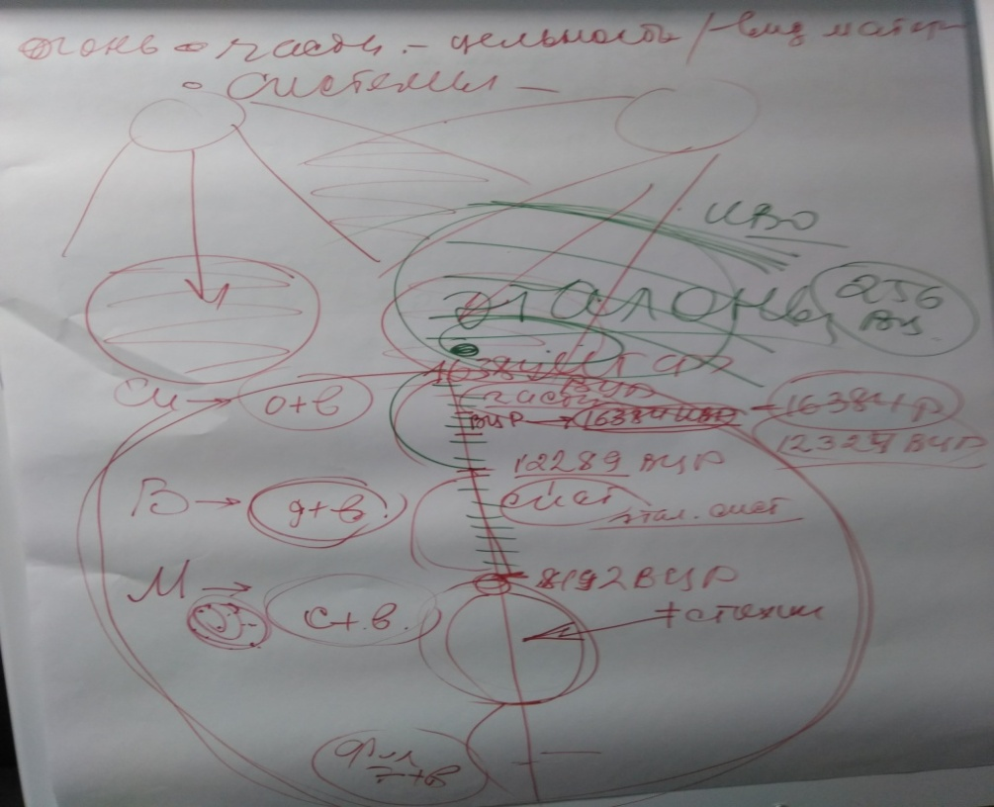

00:59 **Аппараты** – вид самоорганизации системной среды, который нацелен на синтез разных видов **Частностей**.

01:02 Какое качество Частности достигли, так и работают, так нас и отстраивают.

01:03 Чтобы развивать аппараты, чтобы свет организовывался с веществом в наших аппараты, необходима мудрость, аппараты извне из реальностей организуют в нас стихии. Часть внутри задаёт стандарты, между собой взаимодействуют – более внешняя среда – это системы и Метагалактический Мир, именно Аппараты задействуют конечную внешнюю среду человеческую – Реальности и эти Реальности содержат в себе стихии, где стихии – это то, что рождается из праматери, что управляется Матерью – это фундаментальные основы движения материи Метагалактики.

01:04 То, как материя организуется или самоорганизуется – это несут стихии.

**01:11:11-01:30:10 Практика 2. Стяжание Парадигмы Знаний Метагалактики в росте и развитии Человека Полномочий Совершенств. Стяжание Ядер Огня и Синтеза Частей, Систем, Аппаратов и Частностей Эталонами Совершенств Человека Метагалактики, 256-ричной координации, самоорганизации и Синтеза их в 16-ричной Репликации с Высокими Цельностями, в развитии в перспективе материи ИВДИВО и Цельности Человека Метагалактики в ИВДИВО.**

01:30 Вокруг ИВДИВО 256 Высоких Цельностей, что за пределами их – нам закрыто, 256 Высоких Цельностей складываются эманациями Частей Отца, эти Части несут в себе встроенные системы, аппараты, частности – их эталоны в ВЦ и эти эталоны можно и нужно стяжать после программы Абсолюта ИВО.

01:36 Аппараты описать мы можем тогда, когда они у нас заработают, поэтому, когда будем стяжать, попросим у Отца, чтобы он заложил процессуальность этих Аппаратов и они будут зреть какое-то время в природных Метагалактических условиях.

**01:39:11-01:51:38 Практика 3. Стяжание четырёх видов Прасинтезности четырёх Миров. Стяжание 16-ричного развёртывание Миров от Огня до Вещества развёртыванием Прасинтезности 16-ти Основ и Начал каждого Мира. Стяжание Творения четырёх Мировых Тел.**

01:52 **Логика** как процесс, как явление: непротиворечивое, объективно-корректное, истинное обобщение информации, каких-то знаний, базы данных, материи в целом, разных видов материи с рождением соответствующих мыслей – Частностей или выводов логики как таковой, где каждая мысль логическая являет собою какой-то ракурс логической структуры, т.е. того, каким способом вы соединили непротиворечиво разные виды информации.

**01:54:55-02:07:33 Практика 4. Стяжание творения 256-ти Аппаратов, Систем, Частей каждому. Стяжание 256-ричной Процессуальность Аппаратов эталонно, 256-ричной Самоорганизации Метагалактикой Фа творимых Аппаратов, Координацию с 64-мя Стихиями Метагалактики. Стяжание 16-ричной эталонной организации взрастания материи Человека Частями, Системами, Аппаратами, Частностями каждому. Стяжание Огня и Синтеза Совершенств Человека Метагалактики каждому. Стяжание Человека Полномочий Совершенств.**

2 день 1 часть

00:01 Логика – составляющая, важная центральная часть мышления.

00:02 Непротиворечивость синтеза сопоставления разных фактов – залог объективности восприятия.

00:03 Синтезобраз, когда был на четвёрке – перестраивал мышление человека.

00:04 Любой вариант мышления собирает базу данных и её обрабатывает.

00:06 В миф 4-го горизонта входит информация, с которой мы согласны. Аппараты мифологического мышления будут принимать разные мифы. Принимая информация, мышление её записывает, впечатывает.

00:08 Чаша вырабатывает мысли за счет огня в ней.

00:10 Если ментальность включает человечность, тот вид материи, который начинает синтезировать и рождать новое за счет анализа и синтеза как двух противоположных процессов.

00:12 Человеку нужно быть самостоятельным вырабатыванием своего мнения, мыслей по любому поводу.

00:15 Мышление, логика – переключатель нас на человечность.

00:17 Любую базу данных мы усваиваем анализом и синтезом.

00:20 Различение того, что нужно, что нет по содержанию этой мысли и далее принимаем или нет – содержательная или тотемная сфера мысли.

00:21 Понимание вводит в новую организацию – формальная сфера мысли.

00:23 Память фиксирует собой то, что у нас синтезировано огнём.

00:24 Логическая сфера мысли –непротиворечивое сопоставление данных.

00:30 Посвященный исследует новые области знаний, но нужна ориентировка на стандарты Отца

00:33 Образ, как устроен мир, напрямую берём из прасинтезности Отца.

00:35 Посвященный опирается на Прасинтезность Отца.

00:36 Репликационная среда Отца держит биологию в постоянстве.

00:37 Посвященный должен уметь вмещать прасинтезность, у него другой принцип жизни.

|  |  |  |  |  |  |  |
| --- | --- | --- | --- | --- | --- | --- |
|  |  |  |  | Посвященный | Служащий | Ипостась |
| Синтез | Части | Огонь+  Вещество | Си мир | Прасинтезность | Прасинтезность цельных материй | Прасинтезность |
| Воля | Системы | Дух+  Вещество | Мг мир | Огонь | Прасинтезность | Прасинтезность |
| Мудрость | Аппараты | Свет+  Вещество | Тонк. мир | Дух | Огонь | Прасинтезность |
| Любовь | Частности | Энергия+  Вещество | Физ. мир | Свет | Дух | Огонь |
|  |  |  |  | Энергия (внешнее выражение) | Свет,Энергия (внешне) | Дух,Свет, Энергия (внешне) |

00:42 Частности отдаём во внешнюю среду, они должны стать такими, чтобы развивать Метагалактику.

00:44 Аппараты несут функциональность

00:51 Прасинтезность запредельна для человека, мы можем стяжать, просить у Отца. Нечем пока управлять Прасинтезностью.

00:52 Стеснительность – то состояние, которое отчуждает нас от Отца. Можем прасинтезность постоянно просить у Отца.

00:53 Нечем нам пока управлять прасинтезностью.

00:55 Головной мозг развивает, т.к. головной мозг – 64 система физического тела. Мозг выражает Дом в физическом теле.

00:59 Должны быть тесно в общении с Отцом, не бояться просить любые новшества, быть продолжением Отца.

01:00 Части у Посвященного живут в освоении нового в прасинтезности.

01:04 Посвященный – рискующий человек и не боящийся это делать, идёт на гребне волны.

01:06 Посвященный не бывает без поручения.

01:09 Человеку достаточно жить природно (природой Метагалактики), а Посвященный занимается познанием новой материи, он должен уметь меняться.

01:11 Чем больше стандартов в одном действии учтёте, тем более отстроенным это действие будет.

01:17 Посвященный – человек, который сдвигает самого себя в развитии, переводя в ту область, которая ещё не разработана.

01:19 Понять, что надо не просто думать, а думать конструктивно.

01:22 Служащий тот, кто может в любой момент по-другому организовать материю точно качественно от Отца.

01:25 У Служащего волевые Частности.

01:26 Служащий – это Созидатель.

01:28 Ипостась полностью продолжает Отца, вырабатывает те Частности, которые преобразуют материю Огнём – Человек-Творец.

01:30 Взрастание Учителя идёт разными слоями синтеза, кто внешне выражает Отца.

01:32 Учитель тот, кто живёт Высокими Цельностями.

01:33 Владыка тотально: Части, Системы, Аппараты, Частности заполнены синтезностями, вырабатывает истинный синтез для материи будущей Метагалактикой.

01:34 Аватар являет Волю Отца, творит то, чего никогда не было в Доме Отца, должен быть свободен от любых условий ИВДИВО, но связан с ИВДИВО, является прямым выражением Отца.

01:37 Отец – тот, кто простраивает стратегию будущего.

01:38 Прасинтезность глубже проникается по разным этапам развития человека.

01:41 Аватар стяжает прасинтезность должности.

01:44 Сложить новое, например, чего нет на территории, конфедеративность начать отстраивать конфедеративность дома, на работе.

01:53 Растя Метагалактически должны понимать, куда растём – в конфедеративность (пример для данной территории).

01:54 Гражданин активной позицией устремлён на развёртывание человеческой среды.

01:56 Гражданин – единица творения Отца, близок к Посвященному.

01:58 Люди должны вырабатывать такой уровень Энергопотенциала, чтобы средств было достаточно. Вопрос о пенсиях.

02:01 В идеале человек должен работать до последнего дня и обеспечивать себя в любом возрасте.

02:06 Воплощаемся мы в страну, регион – по подобию.

02:16 Сначала внешняя среда нас строит, пока мы менее иерархически компетентны.

02:19 Всё от Отца вместе с Отцом.

02:20 Логик отстраивает всю свою жизнь соответственно стандартам.

02:26 Боимся меняться – потому что не с Отцом.

02:28 Каждый из видов мышления – умение по-разному соединять базы данных.

5-ая сфера – ассоциативная

6-ая сфера складывает цельность, масштабность

02:30 Сферы мышления: 1-12

02:36 Каждая сфера мысли насыщается логичностью в соединении с соответствующей материей.

02:38:38-02:56:09 **Практика 5 Стяжание Части Логика, 4096-ти Систем, 4096-ти Аппаратов, 4096-ти Частностей Части Логика Изначально Вышестоящего Отца. Стяжание Логики Парадигмы или Учения Синтеза Изначально Вышестоящего Отца.**

02:57 Не сможем управлять за четвертую материю, если не освоим логику.

02:59 Системы мышления есть, а есть виды мышления.

03:02-03:22 Фактологическое мышление, контекстное мышление, основное мышление. Пример рассмотрения: мирное развитие и война - есть развитие, экспансия, эволюция разница: человеческий путь или животный.

**03:22-03:37 Практика 6. Стяжание 64-х видов Материи и 64-х видов Мышления**.

2день 2 часть

00:03 Каждая Часть – самостоятельная материя

00:07 Каждая оболочка Метагалактика отображаем все 64 Метагалактики только одним каким-то ракурсом.

**00:08-00:18 Практика 7. Стяжание 64 Метагалактик. 64-ричная Метагалактичность**

00:21 Когда Отец разворачивает свои эманации, сначала очень плотно развёртывается ядро Огня и Синтеза.

00:25 Есть не только привычное нам пространственное восприятие, а может быть 16 восприятий

00:28 Из ядра развёртывается ось, включается иерархизация.

00:29 На вершине сферы Отец организует прослойку Огня и и Синтеза из ядра, внизу формируется прослойка итоговой реализации.

00:31 Матика – огненное состояние материи, аматический огонь, который меняет саму матику.

00:33 Метрики между сферами материи.

00:38 Внутренняя насыщенность человека и человечества будет расти.

00:46 Миры – это четыре состояния материи. Каждая материя, развиваясь может быть ракурсом разного мира.

00:48 Миры отображаются друг в друге. Схема 4х4.

00:56 Многообразие материи с точки зрения мировой отстройки.

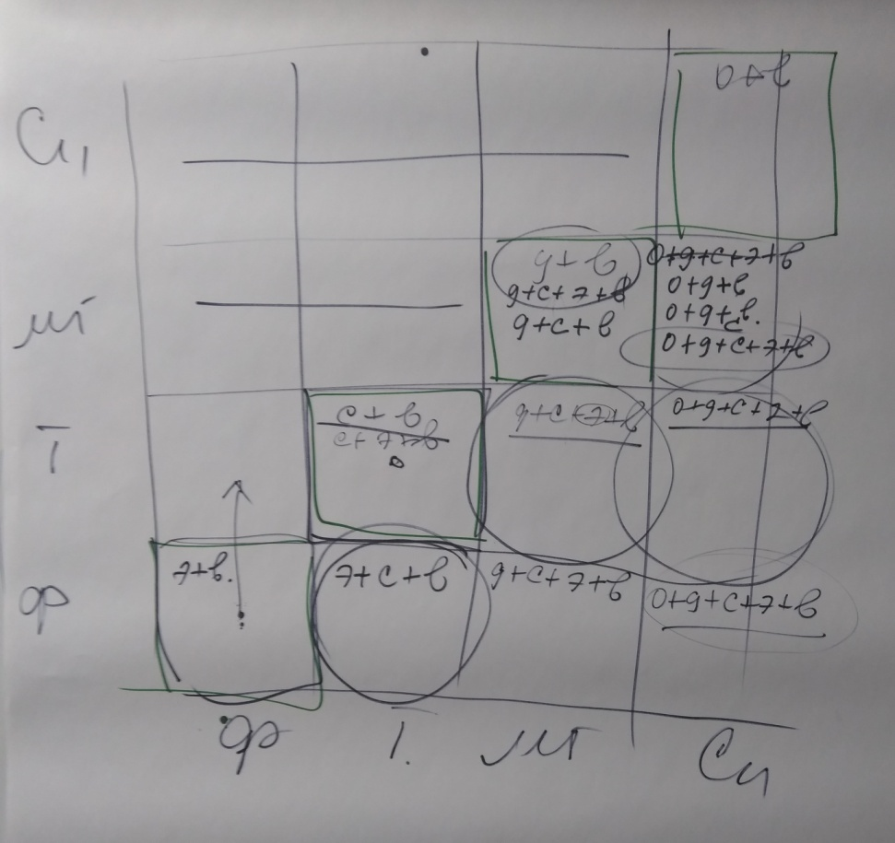

**01:00:59-01:13:14 Практика 8. Стяжание развёртывания четырёх Мировых состояний Материи Метагалактики Фа и развёртывания 64-х видов Материи, четверичным состоянием Миров этих Материй.**

01:15 Прасинтезность имеет этапы усвоения, до бесконечности стяжать нельзя.

**01:17:08-01:33:45 Практика 9. Стяжание Прасинтезности восьми Иерархических реализаций Отцом и в Отце, от Человека до Отца и применения данной Прасинтезности в развёртывании четырёх Мировых тел.**

01:36 Любое здание – концентрация Дома.

01:39:36-01:52:59 **Практика 10. Итоговая**

Компьютерный набор: Аватар Мг Агентства Информации ИВО 175 ВЦ 16307 ВЦР, Калининград, ИВАС Александра Тамилы Служащий Мила Родзина